mSupply Mobile User Guide menu

Requisiciones de clientes
Cuando un cliente le ordena stock, crea una Requisición para proveedor en el SISTEMA DE SU CLIENTE. Esto aparecerá como una Requisición de cliente en SU ​​SISTEMA.

Hacer click en Requisiciones de clientes
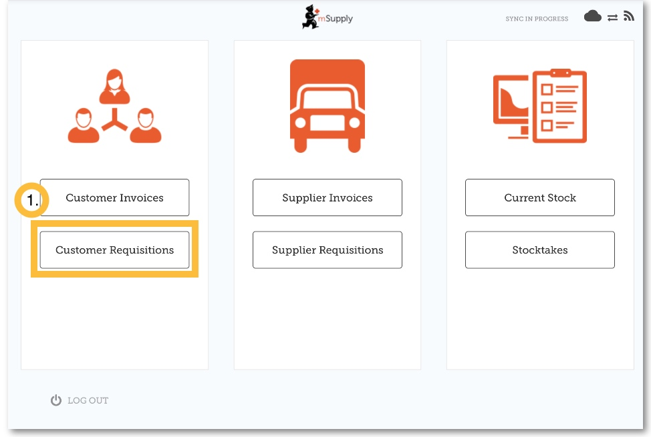

Hacer click en una Requisición de cliente para abrirla
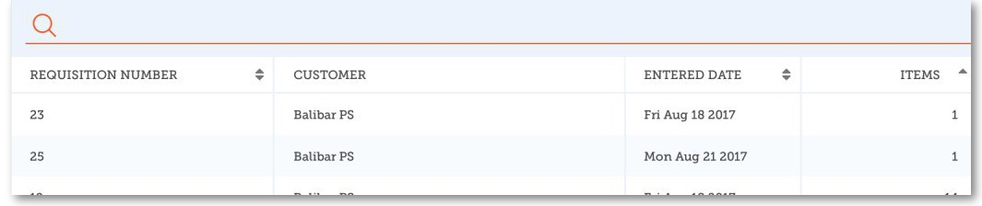

Revisar los detalles
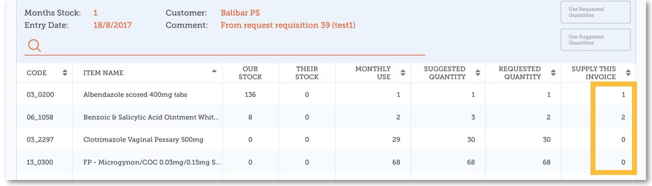
Si es necesario, cambie las cantidades de los items a ser provistos.

Cuando está satisfecho con los detalles...
Haga click en el botón Finalizar (Finalise) en la esquina superior derecha.

mSupply generará una Factura de cliente en su sistema, que se enviará al cliente como una Factura de proveedor.
Anterior: Facturas de clientes | | Siguiente: Requisiciones para Proveedores (Pedidos Generales)

